PENGARUH MOTIVASI KERJA DAN PELATIHAN TERHADAP
KINERJA KARYAWAN PT. ITU AIRCONCO

Skripsi
Sebagai Salah Satu Syarat untuk Memperoleh Gelar Sarjana
Ekonomi pada Program Studi Manajeman



MUHAMMAD FARIS
NIM: 1961201059

INSTITUT TEKNOLOGI DAN BISNIS AHMAD DAHLAN
JAKARTA
2023
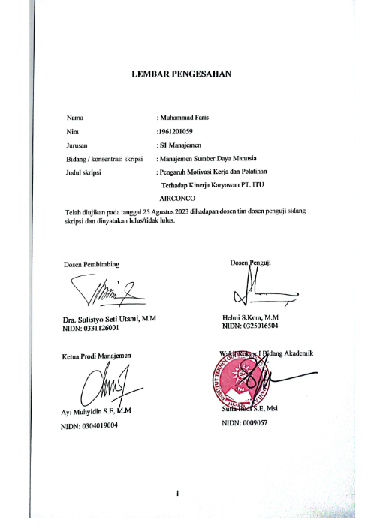
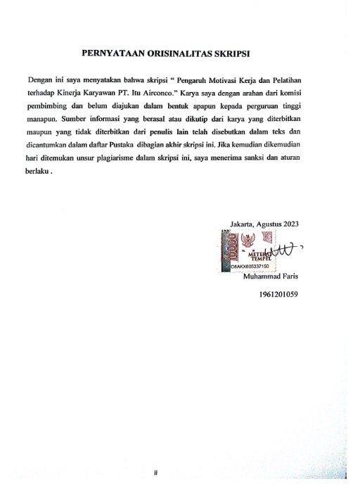

Persembahan
Terima kasih ini saya persembahkan untuk kedua orang tua tercinta saya bapa Zaenal Muttaqin dan umi Sutiawati yang selalu mengingatkan serta memberikan keyakinan disaat saya tidak percaya diri, memberikan dukungan, serta materi yang tak ternilai, rasa cinta, kasih sayang, dan doa disetiap sujudnya untuk saya, sehingga bapa dan umi menjadi support sistem terbaik saya dan kepercayaan saya untuk setiap harinya melangkahkan kaki.
Terima Kasih Untuk sang Kiyai KH. Ujang Miftahudin yang telah memberi doa yang tidak pernah terputus untuk muridnya ini, serta semangat batin dan raga yang diberikan dalam mengendalikan diri untuk menyelesaikan skripsi ini. Sehat selalu dan berkah Kiyai aamiin.
Terima kasih untuk keluarga besarku yang selalu meyakinkan bahwa faris pasti bisa melewati ini semua.
Terima kasih untuk sang kekasih yang aku temui di 7 mei 2023 secara tidak terduga tetapi aku yakin dengan semesta atas izin yang maha kuasa aku pasti akan memantaskan diri untuk menghalalkan engkau. Semoga kita selalu bersama menjadi teman hidup halal sampai sesurga nanti aamiin.
Terima kasih untuk sahabat saya Galih Wibisono, Ikhsan Apriliansyah, Rico Azhari, Neneng Suryani, dan Ilham.
Terima kasih untuk Forsas ( Forum Silaturahmi Alumni Santri Hudaatul Umam)

KATA PENGANTAR

Puji syukur saya panjatkan kehadirat Allah Subhanahu Wata Ala karena berkat limpahan rahmat dan karunianya, penyususun dapat menyusun Skripsi yang berjudul “Pengaruh Motivasi Kerja dan Pelatihan terhadap Kinerja Karyawan pada PT. ITU AIRCONCO” tepat pada waktunya. Penyusunan skripsi ini merupakan salah satu syarat untuk mencapai gelar sarjana ekonomi pada Institut Teknologi dan Bisnis Ahmad Dahlan Jakarta.
Penulis sangat menyadari bahwa dalam penyusunan Skripsi ini banyak kendala yang terjadi dan dialami, namun berkat bantuan, kerjasama, dan bimbingan dari beberapa pihak dan berkah dari Allah SWT. sehingga kendala-kendala yang dihadapi tersebut dapat di atasi. Untuk itu penulis akan menyampaikan ucapan terima kasih sebesar-besarnya dan penghargaan setinggi-tingginya kepada:
- Ibu Sulistyo Seti Utami, MM. selaku dosen pembimbing yang telah membimbing saya selama ini.
- Bapak Helmi, S.Komp, M.M selaku dosen penguji yang sudah menyempatkan waktunya untuk menguji skripsi saya.
- Ibu Zevana Deshinta Nadia, S.P. selaku karyawan PT. ITU AIRCONCO yang telah membantu perizinan serta mengarahkan selama melakukan riset.
- Seluruh karyawan PT. ITU AIRCONCO yang telah berkenan menjadi responden dalam penyelesaian kusioner tugas skripsi saya ini.
- Seluruh dosen ITB Ahmad Dahlan yang selama ini terlah memberikan pelajaran yang sangat bermanfaat, terutama ibu Rifa yang selalu mensuport dan mau mendengarkan keluh dan kesah saya dalam menyelesaikan sakripsi ini.
- Rekan-rekan mahasiswa ITB Ahmad Dahlan Karawaci yang telah banyak membantu penulis dengan memberi berbagai masukan baik dalam masa perkuliahan maupun dan penyusunan Skripsi Ini.
Akhir kata, dengan segala kerendahan hati, penulis menyadari bahwa masih banyak kekurangan yang dimilik. Oleh karena itu penulis mengharapkan adanya kritik serta saran yang dapat diberikan sebagai masukan yang bersifat membangun demi menyempurnakan Skripsi ini.

Tangerang, Agustus 2023
Penyusunan

Muhammad Faris

DAFTAR ISI

LEMBAR PENGESAHAN i
PERNYATAAN ORISINALITAS SKRIPSI ii
Persembahan iii
KATA PENGANTAR iv
ABSTRAK v
DAFTAR ISI vi
DAFTAR TABEL ix
DAFTAR GAMBAR xi
BAB I 1
PENDAHULUAN 1
1.1 Latar Belakang 1
1.2 Pembatasan Masalah 3
1.3 Rumusan Masalah 4
1.4 Tujuan Penelitian 4
1.5 Manfaat/Kegunaan Penelitian 4
BAB II 6
TINJAUAN PUSTAKA, KERANGKA PEMIKIRAN DAN HIPOTESIS 6
2.1 Tinjauan Pustaka 6
2.1.1 Pengertian Sumber Daya Manusia 6
2.1.2 Pengertian Manajeman Sumber Daya Manusia 6
2.1.3 Tujuan Manajeman Sumber Daya Manusia 7
2.1.4 Pengertian Motivasi 7
2.1.5 Faktor-faktor yang Mempengaruhi Motivasi 8
2.1.6 Indikator Motivasi 9
2.1.7 Pengertian Pelatihan Kerja 10
2.1.8 Indikator Pelatihan Kerja 10
2.1.9 Faktor-faktor yang Mempengaruhi Pelatihan Kerja 11
2.1.10 Pengertian Kinerja 11
2.1.11 Indikator Kinerja 12
2.1.12 Faktor-faktor Kinerja 13
2.2 Penelitian Terdahulu 13
2.3 Kerangka Pemikiran 15
2.4 Hipotesis 16
BAB III 17
METODE PENELITIAN 17
3.1 Desain penelitian 17
3.2 Objek dan Waktu Penelitian 18
3.2.1 Objek Penelitian 18
3.2.2 Waktu Penelitian 18
3.3 Variabel Penelitian 18
3.4 Operasionalisasi Variabel 19
3.5 Teknik Pengumpulan Data 20
3.5.1 Penelitian Kepustakaan (Library Research) 20
3.5.2 Penelitian Lapangan (Field Research) 20
3.6 Populasi dan Sampel 21
3.6.1 Populasi dan Sampel 21
3.7 Teknik Pengambilan Sampel 21
3.8 Teknik Analisis Data 22
3.8.1 Analisis Statistik Deskriptif 23
3.8.2 Uji Kualitas Data 23
3.8.3 Uji Asumsi Klasik 23
3.8.4 Analisa Regresi Linear Berganda 24
3.8.6 Uji Koefeisien 25
3.8.7 Pengujian Hipotesis 27
BAB IV 29
Hasil dan Pembahasan 29
4.1 Gambaran Umum perusahaan 29
4.1.1 PT. ITU AIRCONCO di Tangerang 29
4.1.2 Visi dan Misi PT. ITU AIRCONCO 29
4.1.4 Stuktur organisasi PT. ITU AIRCONCO 30
4.1.5 Uraian Tugas dan Tanggung Jawab 31
4.2 Deskripsi Data 33
4.2.1 Penyajian Data Responden 34
4.3 Tanggapan Responden 36
4.3.1 Tanggapan Responden terhadap Variabel Motivasi Kerja (X1) 36
4.3.2 Tanggapan Responden terhadap Variabel Pelatihan (X2) 43
4.3.3 Tanggapan Responden terhadap Variabel Kinerja Karyawan (Y) 49
4.4 Analisis dan Interprestasi Hasil 55
4.4.1 Uji Validitas dan Uji Relibialitas 55
4.4.2 Uji Asumsi Klasik 58
4.4.3 Uji Regresi Linear Berganda 62
4.4.4 Uji Koefisien 63
4.4.5 Uji Hipotesis 65
4.5 Interpretasi Hasil 67
4.5.1 Pengaruh Motivasi Kerja terhadap Kinerja Karyawan pada PT. ITU AIRCONCO 67
4.5.2 Pengaruh Pelatihan terhadap Kinerja Karyawan PT. ITU AIRCONCO 68
4.5.3 Pengaruh Motivasi Kerja dan Pelatihan terhadap Kinerja Karyawan PT. ITU AIRCONCO 69
BAB V 70
KESIMPULAN DAN SARAN 70
5.1 Kesimpulan 70
5.2 Saran 71
DAFTAR PUSTAKA 72
LAMPIRAN 74
RIWAYAT HIDUP 107

DAFTAR TABEL
Table 1 Operasionalisasi Variabel 19
Table 2 Distribusi Frekuensi Jenis Kelamin Karyawan 34
Table 3 Distribusi Frekuensi Usia Karyawan 35
Table 4 Distribusi Frekuensi Tingkat Pendidikan Karyawan 35
Table 5 Distribusi Frekuensi masa kerja Karyawan 36
Table 6 Tanggapan Responden X1 Pernyataan 1 37
Table 7 Tanggapan Responden X1 Pernyataan 2 37
Table 8 Tanggapan Responden X1 Pernyataan 3 38
Table 9 Tanggapan Responden X1 Pernyataan 4 38
Table 10 Tanggapan Responden X1 Pernyataan 5 39
Table 11 Tanggapan Responden X1 Pernyataan 6 39
Table 12 Tanggapan Responden X1 Pernyataan 7 40
Table 13 Tanggapan Responden X1 Pernyataan 8 40
Table 14 Tanggapan Responden X1 Pernyataan 9 41
Table 16 Tanggapan Responden X1 Pernyataan 10 41
Table 17 Rekapitulasi Pernyataan dan Jawaban Kuisioner X1 42
Table 18 Tanggapan Responden X2 Pernyataan 1 43
Table 19 Tanggapan Responden X2 Pernyataan 2 43
Table 20 Tanggapan Responden X2 Pernyataan 3 44
Table 21 Tanggapan Responden X2 Pernyataan 4 44
Table 22 Tanggapan Responden X2 Pernyataan 5 45
Table 23 Tanggapan Responden X2 Pernyataan 6 45
Table 24 Tanggapan Responden X2 Pernyataan 7 46
Table 25 Tanggapan Responden X2 Pernyataan 8 46
Table 26 Tanggapan Responden X2 Pernyataan 9 47
Table 27 Tanggapan Responden X2 Pernyataan 10 47
Table 28 Rekapitulasi Pernyataan dan Jawaban Kuisioner X2 48
Table 29 Tanggapan Responden Y Pernyataan 1 49
Table 30Tanggapan Responden Y Pernyataan 2 50
Table 31Tanggapan Responden Y Pernyataan 3 50
Table 32 Tanggapan Responden Y Pernyataan 4 51
Table 33 Tanggapan Responden Y Pernyataan 5 51
Table 34 Tanggapan Responden Y Pernyataan 6 52
Table 35 Tanggapan Responden Y Pernyataan 7 52
Table 36 Tanggapan Responden Y Pernyataan 8 53
Table 37 Tanggapan Responden Y Pernyataan 9 53
Table 38 Tanggapan Responden Y Pernyataan 10 54
Table 39 Tabel Rekapitulasi Pernyataan dan Jawaban Kuisioner Y 54
Table 40 Validitas Variabel Motivasi (X1) 56
Table 41 Validitas Pelatihan(X2) 56
Table 42 Validitas Variabel Kinerja Karyawan (Y) 57
Table 43Reliabilitas pengujian X1. X2, dan Y 58
Table 44 Hasil Uji Normalitas Kolmogrov Smirnov 59
Table 45 Hasil Uji Multikolinearitas 61
Table 46 Hasil Uji Analisis Regresi Linear Berganda 62
Table 47 Hasil Uji Koefisien Korelasi 64
Table 48 Koefisien Korelasi 64
Table 49 Hasil Uji Koefisien Determinasi 65
Table 50 Hasil Uji t (Uji Parsial) 65
Table 51 Hasil Uji F (Uji Simultan) 66

DAFTAR GAMBAR
Gambar 1 Alamat Lokasi PT. ITU AIRCONCO 18
Gambar 2 Skala likert 21
Gambar 3 Koefisien Korelasi 25
Gambar 4 Stuktur Organisasi 30
Gambar 5 Hasil Uji Normalitas P-plot 60
Gambar 6 Hasil Uji Heteroskedasitas 62

